ГУАП

КАФЕДРА № 43

ОТЧЕТ   
ЗАЩИЩЕН С ОЦЕНКОЙ

ПРЕПОДАВАТЕЛЬ

|  |  |  |  |  |
| --- | --- | --- | --- | --- |
| кандидат технических наук |  |  |  | П.А. Степанов |
| должность, уч. степень, звание |  | подпись, дата |  | инициалы, фамилия |

|  |
| --- |
| ОТЧЕТ О ЛАБОРАТОРНОЙ РАБОТЕ №3 |
| по дисциплине: Функциональное и логическое программирование |
|  |
|  |

РАБОТУ ВЫПОЛНИЛ

|  |  |  |  |  |  |
| --- | --- | --- | --- | --- | --- |
| СТУДЕНТ ГР. | 4134 |  |  |  | Столяров Н.С. |
|  |  |  | подпись, дата |  | инициалы, фамилия |

Санкт-Петербург

2023

**Цель работы** - исследование класса задач, решаемых полным перебором и методов их решения средствами Lisp.  
**Задание(3 вариант):** Необходимо расставить на шахматной доске коней и определить, какое наибольшее число таких фигур можно расставить на доске 8х8 (конь бьёт любую фигуру находящуюся через две клетки по горизонтали или вертикали и одну клетку по диагонали)

**Код программы:**; 19 вариант => 3 вариант

; Необходимо расставить на шахматной доске коней и определить, какое

; наибольшее число таких фигур можно расставить на доске 8х8 (конь бьёт

; любую фигуру находящуюся через две клетки по горизонтали или вертикали и

; одну клетку по диагонали)

**(defun** setHorse **(**sizeX sizeY currX currY arr tick**)**

**(setq** currX **(+** currX 1**))**

**(cond** **(**

**(eq** sizeX currX**)**

**(setq** currX 0**)**

**(setq** currY **(+** currY 1**))**

**(**terpri**)**

**)**

**(**T **(setq** tick **(not** tick**)))**

**)**

**(cond** **(**

**(eq** sizeY currY**)**

**nil**

**)**

**(**T

;(write (list currX currY tick))(terpri)

**(cond** **(**

**(not** tick**)**

;(setq arr (cons arr (list currX currY)))

**(**write 1**)**

**(cons** **(list** currX currY**)** **(**setHorse sizeX sizeY currX currY arr tick**))**

**)**

**(**T

**(**write 0**)**

**(**setHorse sizeX sizeY currX currY arr tick**)**

**))**

**)**

**)**

**)**

**(defun** horseInTable **(**sizeX sizeY**)**

**(**write 0**)**

**(**setHorse sizeX sizeY 0 0 **()** T**)**

**)**

**(**terpri**)**

**(setq** out **(**horseInTable 8 8**))**

**(**write-line "OUT: "**)(**write out**)(**terpri**)**

**(**write-line "OUT LENGTH: "**)(**write **(length** out**))(**terpri**)**

**(**terpri**)**

**Результат:**

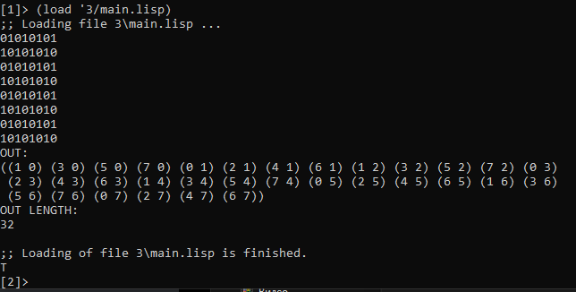

**Вывод:** Исследовал задачи, решаемые полным перебором и методом их решения средствами Lisp.